## **Langlaufsaison 2025/26 startet mit starken Impulsen**

## **Investitionen in Beschneiung und erweiterte Höhenloipe in Wildmoos sichern Saisonqualität**

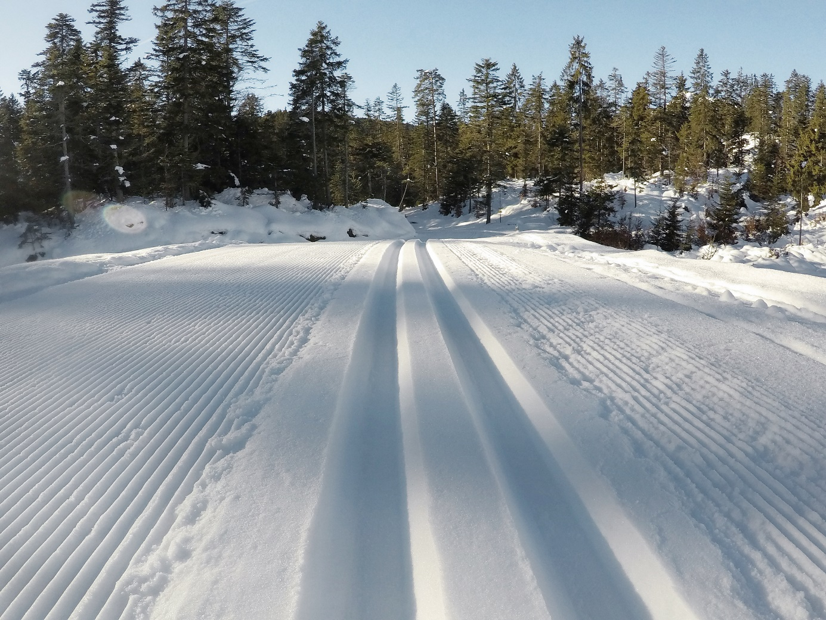

*Die Region Seefeld – Tirols Hochplateau geht mit einer klaren Botschaft in den Winter: Die Langlaufsaison wird nicht dem Zufall überlassen. Dank gezielter Investitionen in moderne Beschneiungstechnologien und einer neuen Höhenloipe in Wildmoos wird das Angebot für Genusslangläufer wie auch sportlich Ambitionierte weiter optimiert.*

**Investitionen in Schneesicherheit für den Langlauf in der Region Seefeld**  
Die Region Seefeld – Tirols Hochplateau investiert auch in dieser Wintersaison kräftig in die Qualität und Schneesicherheit ihres Langlaufangebots. In Leutasch wurde die Beschneiung deutlich erweitert: Die beliebte Waldloipe beim Alpenbad kann nun durchgängig beschneit werden und bietet damit noch verlässlichere Bedingungen für Gäste und Sportler.

Zusätzlich wurden neue, leistungsstarke Schneigeräte angeschafft, die eine Beschneiung ermöglichen und die Loipenqualität weiter steigern. Auch Schnee-Depots in Leutasch und Seefeld tragen dazu bei, die Loipen bei passenden Bedingungen flexibel mit zusätzlichem Frischschnee zu versorgen.

In Seefeld läuft das bestehende Beschneiungssystem heuer erstmals mit voller Kapazität und wurde durch weitere Anlagen ergänzt. Damit ist auf dem gesamten WM-Loipenkörper eine flächendeckende Schneeproduktion möglich, wodurch die Region ihre führende Rolle im nordischen Sportangebot weiter ausbaut.

**Neue Höhenloipe Leutasch-Wildmoos**Ein großes Highlight für Langlauffans wird die neue [Höhenloipe Leutasch-Wildmoos](https://www.seefeld.com/de/touren/b15-hoehenloipe-leutasch-wildmoos.html). Die **7,5 km** lange Strecke lässt Teile der Olympialoipe von 1976 wiederaufleben und ist ein Schmankerl für geübte Langläufer:innen. Die wunderschöne Strecke darf sich als echtes Natur-Juwel bezeichnen und verläuft zwischen der Bergstation Katzenkopf und der A3 Torfstich-Loipe/Wildmoosalm. **Erreichbar** ist sie über das weit verzweigte Loipennetz **aus der gesamten Region** – etwa aus Seefeld, Leutasch, Neuleutasch und Mösern-Buchen. Ein besonderes Highlight ist die **kostenlose Auffahrt mit dem Katzenkopf-Lift von Leutasch** für Langläufer:innen mit Ausrüstung (gilt ausschließlich bei geöffneter Loipe & beim Mitführen der Langlaufausrüstung). ). Die öffentliche Anreise zur Loipe ist in allen Loipentickets von Telfs und aus der gesamten Region mit den Regiobussen, anschl. mit Umstieg auf den Wildmoosbus inkludiert. Für Inhaber der Loipen- und Rollskijahreskarte kommt als zusätzliches „Zuckerl“ auch die Zuganreise ab Innsbruck hinzu.

**Weltklasse Langlaufen in den Alpen: Langlaufmerkmale zur Übersicht**  
Am Hochplateau stehen über 245 präparierte Loipenkilometer, großteils immer für beide Laufstile - klassisch und Skating - präpariert, zur Verfügung. Die Öffnungszeiten sind täglich von 9:00 Uhr bis 16:30 Uhr, die Nachtloipe von Montag bis Freitag, 17:00 bis 20:30 Uhr. Kinder bis zum 15. Geburtstag können in der Region Seefeld kostenfrei langlaufen.

**Top-Service & Sicherheit auf der Loipe**Ein erfahrenes, medizinisch geschultes Loipenservice-Team ist täglich auf den Loipen unterwegs und steht direkt vor Ort mit Rat und Tat zur Seite – egal ob bei Fragen zur Strecke, Pistensicherheit, bei Ticketkontrollen oder im Notfall. Alle Rettungseinsätze werden direkt über die Landesleitstelle Tirol an das hausinterne Loipenservice- & Rettungsteam kommuniziert. Dies garantiert eine sehr schnelle und kompetente Einsatzabwicklung. Hiermit hat die Region Seefeld ein Alleinstellungsmerkmal weltweit.

**Loipenstart**Die [**A2 Snowfarmingloipe Leutasch**](https://www.seefeld.com/de/touren/snowfarmingloipe-leutasch.html) wird – soweit es die Temperaturen zulassen und der Ressourceneinsatz gerechtfertigt ist – voraussichtlich am **14.11.2025** öffnen.

Mit diesen Maßnahmen stellt die Region Seefeld – Tirols Hochplateau einmal mehr ihre Vorreiterrolle im nordischen Wintersport unter Beweis – und schafft beste Voraussetzungen für eine lange, schneesichere und genussvolle Langlaufsaison.

[www.seefeld.com/langlaufen](http://www.seefeld.com/langlaufen)

Bilder: <https://pixx.seefeld.com/share/17582769945ZiKmXVZ8pfCl5>

Rückfragen: